《微信小程序综合实践》实验报告二

网页基础——html和css

姓名 李丰克 专业 自动化（控制）

学号 3230105182 联系电话 17733272721

一，实验目的

1. 通过实验掌握 html 中表格的相关知识，并能熟练使用表格和表单完成页面基本布局；

2. 能熟练通过设置表格 rowspan 和 colspan辅助 html 的页面元素进行定位；

3. 学习表单的相关知识，掌握表单如何将数据提交，并能对表单的数据进行简单校验（有待填项目为空时不允许提交表单）；

4. 学习 css 相关知识，了解 css 和 html 的区别和作用；

5. 掌握 css 选择器相关知识，知晓如何对指定元素的样式进行修改；

6. 能够使用 html 和 css 制作基本的网页页面；

二，实验内容以及记录

1，学习超链接。

超链接添加在文字上

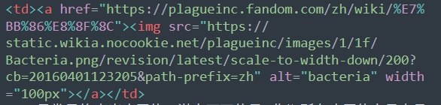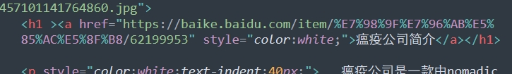超链接添加在图片上

改变跳转方式

自身页面跳转

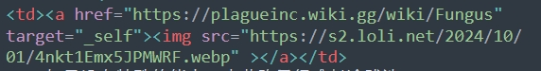

新页面跳转：

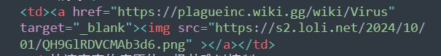

添加锚点

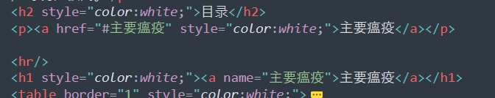

2，完成注册表单的相关制作

2.1表格中有哪些常见的标签？如何使一个单元格占两列单元格的位置？那要让它占两行单元格位置呢？

表格中标签有<table><th><tr><td><tbody><tfoot><caption>

如果让一个单元格占两列位置,可以设置单元格属性colspan值为2；如果占两行位置，则设置单元格属性rowspan值为2。

2.2 完成注册表单制作

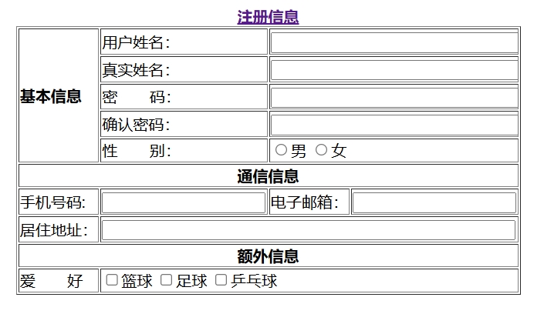

3，掌握表单数据提交

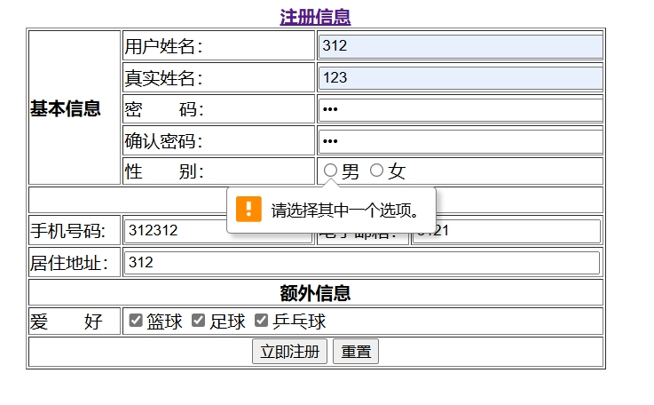

4，表单高级操作

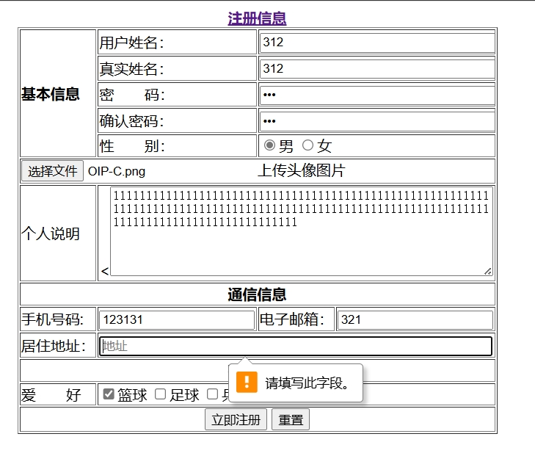

5，学习css相关知识

5.1 在一个 html 中引入 css 样式有几种方法，它们的语法分别是什么？

①内联样式：将style作为一个属性，值为style里面的一些设置。

<body style=”background-image:url(); width:100px;”></body>

②样式表：在style标签里定义一系列样式，可以定义某个标签也样式，也可以自定义类，作为标签的class属性引用。

<style>

body{ background-image:url();

width:100px;}

.biaoge{

width:100px;}

</style>

<body></body>

<table class=”biaoge”></table>

③外部样式：可以用link标签引入外部样式表

<link rel=”style” herf=”style.css”>

5.2 css 中有几种选择器？如果要将<div id=”zju” class=”zjuer”>你好，浙里</div>的字体修改成蓝色，有哪些修改方法，请分别写出来。

元素选择器，id选择器，类选择器，通用选择器，分组选择器，后代选择器，子选择器，相邻兄弟选择器，通用兄弟选择器。

①id选择器：#zju{color:blue;}

②类选择器：div.zjuer{color:blue;}

③内联修改：<div id=”zju” class=”zjuer” style=”color:blue;”>你好，浙里</div>

④组合：div#zju{color:blue;}

5.3 用css美化html文件

改造前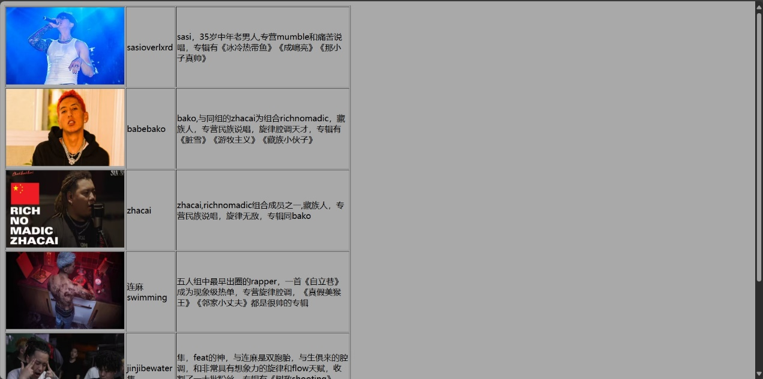

改造后

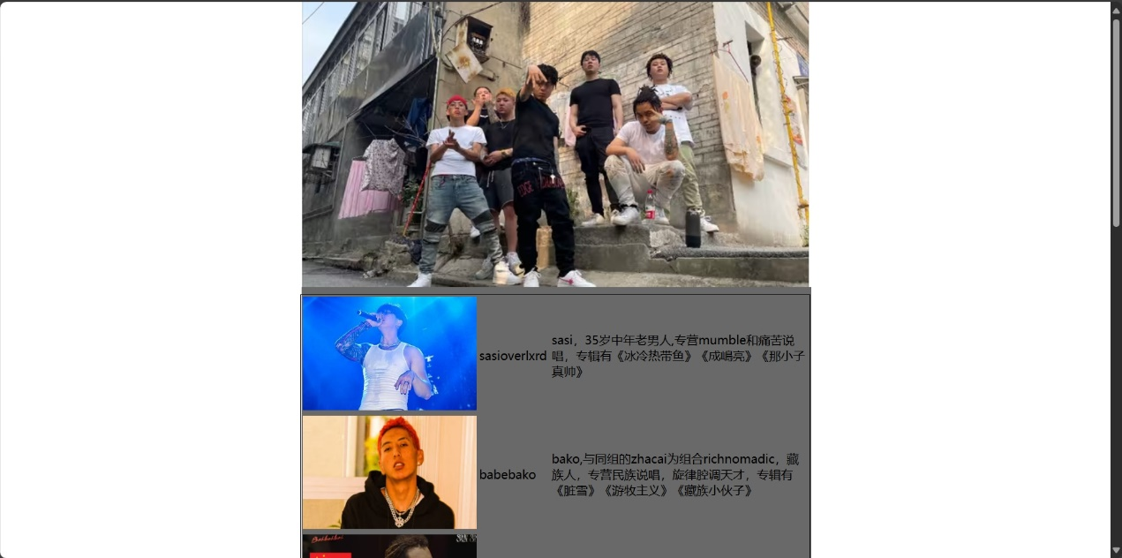

6，电子名片

